TEMA: Capacidades Físicas

MOTIVACÓN:

[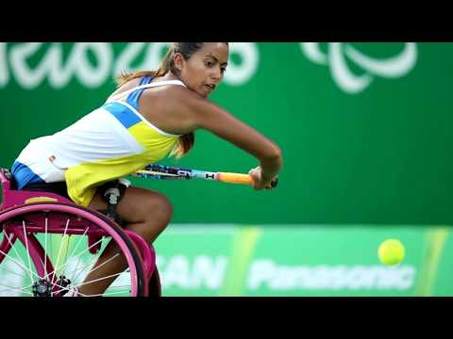](https://www.youtube.com/watch?v=SsPvyVNxBUo)

EXPLICACIÓN:

[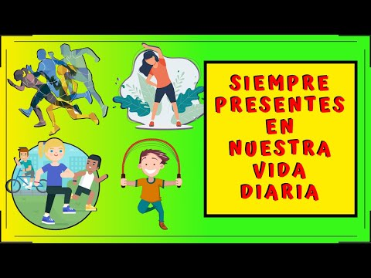](https://www.youtube.com/watch?v=EjRb_hT9BWE)

EJERCICIOS:

1. Calentamiento. Movilidad articular y estiramientos de cabeza, tronco, brazos y piernas.
2. Juego la lleva con diferentes variantes.
3. Realizar salto largo a 2 pies desde posición estática piernas a la anchura de los hombros y balanceo de los brazos.
4. En posición ventral piernas completamente extendidas atrás palmas de las manos en el piso a la altura de los hombros realizar una serie de 10 flexiones de codos.
5. Realizar carrera continua durante 10 minutos.

EVALUACIÓN:

Vuelta a la calma y retroalimentación de la clase.

BIBLIOGRAFIA: